**Oefening 3.4. Mijn uitgaven in kaart brengen.**

Ouder wordende personen een verstandelijke beperking vinden het moeilijk om hun wekelijkse/maandelijkse uitgaven te bepalen en aan te geven wat de prioriteiten zijn. In deze oefening zal de professional het idee van uitgaven en de verschillende soorten uitgaven definiëren alsook hoe vaak we uitgaven hebben op een manier die ze kunnen begrijpen.

De professional zal de groep vragen om de 5 onderstaande vragen te beantwoorden. Elk lid van de groep doet zijn inbreng. Daarna zal de professional de concepten samen met de ouder wordende persoon met een verstandelijke beperking definiëren.

* Wat is een uitgave?
* Welke soorten uitgaven zijn er? (Vast en variabel)
* Weet je wat je wekelijkse uitgaven zijn?
* Kent je jouw maandelijkse uitgaven?
* Kent je jouw jaarlijkse uitgaven?

**Opmerking:** Deze definities worden best op een bord geschreven teneinde na te gaan of het haalbaar is om over te gaan tot de volgende oefening.

Om het begrip onkosten te kunnen verklaren, voert de professional de volgende praktische activiteiten uit:



Bepaal welke inkomsten vast staan.

en welke variabel zijn 

|  |  |
| --- | --- |
| **Kosten** | **SOORTEN UITGAVEN** |
| C:\Users\Usuario\Desktop\ARASAAC Color\Pictogramas_Color_completo\compra_1.png  Voedsel  Kleding en schoenenC:\Users\Usuario\Desktop\ARASAAC Color\Pictogramas_Color_completo\ropa.pngC:\Users\Usuario\Desktop\ARASAAC Color\Pictogramas_Color_completo\zapatillas de deporte.png  HuurC:\Users\Usuario\Desktop\ARASAAC Color\Pictogramas_Color_completo\pagar.pngC:\Users\Usuario\Desktop\ARASAAC Color\Pictogramas_Color_completo\casa.png  TelefoonC:\Users\Usuario\Desktop\ARASAAC Color\Pictogramas_Color_completo\móvil.png  Elektriciteit en waterC:\Users\Usuario\Desktop\ARASAAC Color\Pictogramas_Color_completo\agua_1.pngC:\Users\Usuario\Desktop\ARASAAC Color\Pictogramas_Color_completo\luz_2.png  VrijetijdsbestedingC:\Users\Usuario\Desktop\ARASAAC Color\Pictogramas_Color_completo\cine.pngC:\Users\Usuario\Desktop\ARASAAC Color\Pictogramas_Color_completo\cafetería.pngC:\Users\Usuario\Desktop\ARASAAC Color\Pictogramas_Color_completo\cd de música.png  C:\Gebruikers\Usuario\Desktop\ARASAAC-kleur\Pictogramas_Color_completo\viajar_10.png C:\Users\Usuario\Desktop\ARASAAC-kleur\Pictogramas_Color_completo\restaurante_3.png  TabakC:\Users\T. Ocupacional\Downloads\tabaco.png  HygiëneproductenC:\Users\Usuario\Desktop\ARASAAC Color\Pictogramas_Color_completo\gel.pngC:\Users\Usuario\Desktop\ARASAAC Color\Pictogramas_Color_completo\champú.pngC:\Users\Usuario\Desktop\ARASAAC Color\Pictogramas_Color_completo\pasta de dientes.png  GeneesmiddelenMedicina, Pastillas, Presión Arterial, Hipertensión  ArtsenC:\Users\T. Ocupacional\Downloads\médico.png | Vaste kosten (elke week of maand)  SIEMPRE.png |
| Variabele uitgaven (soms)  C:\Users\Usuario\Desktop\ARASAAC Color\Pictogramas_Color_completo\a veces_1.png |

|  |  |
| --- | --- |
| Philip's uitgaven**C:\Users\Usuario\Desktop\ARASAAC Color\Pictogramas_Color_completo\pagar.pngC:\Users\Usuario\Desktop\ARASAAC Color\Pictogramas_Color_completo\mes.png** | Bedraghttp://www.arasaac.org/classes/img/thumbnail.php?i=c2l6ZT0zMDAmcnV0YT0uLi8uLi9yZXBvc2l0b3Jpby9vcmlnaW5hbGVzLzI0NzMxLnBuZw== |
|  |  |
|  |  |
|  |  |
|  |  |
|  |  |
| Totaal::  +  +  +  +  + |  |

We gaan verder met Philip's verhaal om deze oefening uit te leggen.

Zodra de uitgaven van Philip zijn uitgelegd, moet elk lid van de groep zijn inkomen in kaart brengen aan de hand van het sjabloon.

Philip woont bij zijn vriendin en moet elke maand huishoudelijke uitgaven betalen (water, elektriciteit, huur, eten). Philip heeft 500 euro nodig om alle kosten van levensonderhoud te betalen.

Philip's mobiele telefoon kost 25 euro.

Het was zijn verjaardag deze maand, en hij heeft zijn vrienden uitgenodigd om iets te eten in een coffeeshop en heeft 30 euro uitgegeven.

Philip houdt van muziek. Zijn favoriete band heeft een nieuw album uitgebracht en hij heeft het gekocht voor 12 euro.

Om de week gaat hij met zijn vriendin naar de bioscoop en eten ze uit. Hij geeft 30 euro per maand uit aan deze activiteit waar hij zo van geniet.

We gaan Philip helpen om erachter te komen hoeveel geld hij deze maand heeft, door de tabel aan de rechterkant in te vullen.

Bepaal de concepten die de uitgaven en bijbehorende bedragen van Philip verantwoorden en plaats ze in het juiste vak:

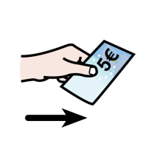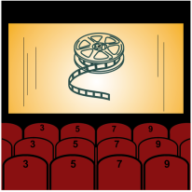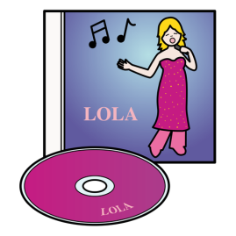

**500**

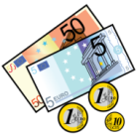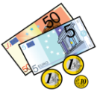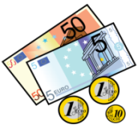

Philip's onkostentabel

Tot slot kan elke deelnemer hetzelfde doen met zijn eigen uitgaven.

De kosten van \_\_\_\_\_\_\_\_\_\_\_\_\_\_

|  |  |
| --- | --- |
| Mijn uitgavenC:\Users\Usuario\Desktop\ARASAAC Color\Pictogramas_Color_completo\pagar.pngC:\Users\Usuario\Desktop\ARASAAC Color\Pictogramas_Color_completo\mes.png | Bedraghttp://www.arasaac.org/classes/img/thumbnail.php?i=c2l6ZT0zMDAmcnV0YT0uLi8uLi9yZXBvc2l0b3Jpby9vcmlnaW5hbGVzLzI0NzMxLnBuZw== |
|  |  |
|  |  |
|  |  |
|  |  |
|  |  |
| Totaal:  +  +  +  +  + |  |